实战型房地产金融运作高级研修班
2004年4月19-21日 北京

主办单位：北京百年建筑文化交流中心
美国国际金融证券研究院

重要背景 2003年，中国的房地产业经历了一系列的重大事件和新政策的出台：2月的“货币政策执行报告”拉响了信贷调控的警笛；3月各银行大力调整房地产信贷结构；4月房地产泡沫之争此起彼伏；5月周正毅案件东窗事发；6月121号文件出台；8月颁布18号文件；9月提高存款准备金、开始信贷收缩；10月央产房上市；11月精瑞地产基金正式亮相；12月中德住房储蓄银行章程签署落定……
这一切，都预示着2004年将是中国房地产的“金融年”。
中国房地产金融产品的单一性，已经为中国房地产业的发展埋下了隐患。1998年以前，中国政府曾经发行过一些房地产债券，但1998年以后基本停止了所有债券的发行；最近又出现了一些信托基金，但到目前为止，发行总量还没有超过40亿元。2003年全国的资金总量是2.4万亿元，其中1.9万亿元——接近80%都是银行借款，而银行借款中有6000多亿——超过30%是房地产贷款。如果中国的房地产金融风险全部押在银行上，如果不拓展房地产金融的其他融资渠道，那么，在中国政府出台的一系列银根紧缩政策下，绝大多数的中国房地产企业将面临重新洗牌的严峻考验。
房地产是典型的资金密集型产业，断了资金链就难以发展。纵观国内外，凡成功的房地产大企业无一不是金融市场的成功运作者。可以断定，在未来市场的整合中，谁能把握房地产证券化的工具和技能，谁就可以胜券在握，拥抱美好的未来。
眼下我们所要积极准备的是，尽快拓宽自己国际化的前瞻性视野，为自己的企业未雨绸缪、尽早做出适应形势的新的战略决策；尽快学习和掌握拓展市场化、国际化的融资渠道和方法，提高融资的水平和能力。

适合对象 以下四类单位的董事长、总经理、副总经理、财务总监等适合参加本研修班：
- 大型房地产企业。本研修班将帮助大型房地产企业理清思路、调整结构，为其开展海外融资上市工作提供全面的、实际操作层面上的帮助；
- 中小型房地产企业。本研修班将帮助中小型房地产企业在现有的政策背景下，学习和掌握即将在中国推出的新的房地产金融产品，积极准备拓展各种新的融资渠道，抓住机遇，迅速拓展企业的生存和发展空间；
- 投资型企业。本研修班将帮助致力于房地产开发的投资型企业，学习和掌握即将在中国开展的新的房地产金融运作方法，做好充分准备以在房地产领域获得长期、稳健的投资回报。
- 银行、信托、证券等金融、准金融机构和相关企业。房地产金融环境正在发生着深刻的变化，对于与房地产开发密切相关的金融机构、准金融机构等，如何在这样的背景下创造全新的商业赢利模式，本研修班将给予有益的剖析和建议。

课程设置 本研修班完全区别于一般性、概念性、理论性、探讨性的讲座或研讨会。经业内专家精心设计，该课程旨在帮助学员准确无误地学习和提高在房地产金融运作方面的实际操作水平和能力，帮助企业尽快进入全新的房地产金融运作阶段，并针对实际需求，为他们提供全方位的解决方案。

1、美国房地产发展史及现状对中国房地产未来发展的启示
1.1 美国房地产发展史及现状
1.2 非银行金融体系、市场、工具在美国房地产发展中所起的作用
1.3 美国成功房地产企业成功案例剖析
1.4 中国房地产市场的未来之变
2、全球金融体系、市场、工具与房地产的关系
2.1 全球金融体系、市场概述
2.2 全球金融资产、产品、工具应用与操作
2.3 企业的资本结构和在不同发展阶段的资金需求
2.4 房地产金融化的具体应用
3、房地产企业在全球金融市场融资的渠道和方法
3.1 房地产融资、证券化策略与步骤
3.2 产权融资
3.3 债权融资
3.4 项目融资
4、中国房地产企业在全球股票市场融资的渠道、方式、方法
4.1 企业上市应具备的条件
4.2 上市操作全流程
4.3 全球主要股票交易所全方位对比分析
4.4 上市方案、途径、方法的设计与建议
5、中国企业发展战略的前瞻性和迫切性
5.1 上市（Going Public）：企业发展的关键
5.2 如何设计国际资本市场认可的股本方案
5.3 股票认购证的前景和设计方法
6、如何通过兼并收购整合实现跳跃式发展
6.1 国内外公司价值的评估方法对比分析
6.2 如何实现市值化管理
6.3 经典案例剖析
7、中外房地产资金来源分析
7.1 美国的房地产资金来源
7.2 风险基金、产业基金、房地产基金、证券基金、上市基金（ETF）、
房地产信托单位（REITs）的设计及运作模式
7.3 中国金融市场及房地产基金的未来发展
8、如何在国际金融市场上募集房地产发展资金
8.1 境外房地产投资公司的设立与融资
8.2 境外房地产信托单位（REITs）的设计及运作模式

【案例 一】产权办公不动产投资信托是美国最大的办公楼拥有者和管理者及最大的不动产信托公司。熟谙金融市场和工具的山姆·泽尔于1976年成立了一家不动产管理与兼并的小公司，通过资产证券化, 公司迅速发展，并于1997年在纽约股票交易所上市，之后，通过兼并收购170多亿美元的不动产，公司规模翻了四倍多，现市值达114亿美元。
【案例 二】Kimco是美国最大的购物中心的拥有者，它在1991年成为上市的房地产信托投资基金公司。那时整个美国市场的房地产信托基金总市值为60亿美元，今天这个数字已经达到2800亿。公司上市初期的普通股股票总值是2亿7千6百万美元，现在市值为54亿美元。
实战型房地产金融运作高级研修班
2004年4月19-21日 北京

主办单位：北京百年建筑文化交流中心
美国国际金融证券研究院

报 名 表
单位名称
地址
邮编
号 | 姓名 | 性别 | 职务/职称 | Tel、Fax、E-mail
1
2
3

4
5
合 计 |  | (大写人民币) 拾 万 仟 佰 拾 元整  (小写人民币) ￥
付款方式 |  | ①邮局汇款 ②银行汇款 ③支票 ④现金
您是通过什么方式得知本次招生消息的？
①报纸广告 ②信函 ③传真 ④网站 ⑤E-mail ⑥朋友介绍

报名程序说明：
第1步：详细填写《报名表》并传真至：010-65539031。
第2步：汇出学习费用共计3900元人民币，包括主讲人授课费、教材费、教室租用费、学习餐费等，不包括学习的交通费、住宿费等。款汇出后请将汇款底联复印件传真至010-65539031。报名交款截止日期：2004年4月14日。
付款方式：
- 邮局汇款。请注明“房地产金融班”。
地址：北京朝阳区新中街68号聚龙花园7号楼11B。
北京百年建筑文化交流中心 邮编：100027。
2．银行汇款。收款单位：北京百年建筑文化交流中心。
开户银行：招商银行朝阳门支行。帐号：2181719910001。
注：请在汇款单“汇款用途”栏注明“房地产金融班”。
3．支票、汇票。请写明户名：北京百年建筑文化交流中心。
4．现金。请直接交至：北京朝阳区新中街68号聚龙花园7号楼11B。

咨询电话：010-65539035/65530915/65530922/65539032/13693541041
联 系 人：徐晓明、梁波、白静、聂超斌、刘玮、刘相汝、张阳、高郁青
E - mail: xxm@archi100.com

美国国际金融证券研究院简介
美国国际金融证券研究院是美国专门从事金融证券职业培训的研究院，拥有国际一流的专家和顾问团队，其中包括理国际金融策划师协会前任主席查德·罗杰克、注册金融策划师国际理事会前任主席帕蒂·郝丽菡、摩根斯坦利财团高级副总裁乔治·麦克利沃德、国际著名金融专家丁大卫教授、林肯金融集团副总裁詹姆斯·斯坦格、著名金融分析师/培训师Chris Ingoldsby, CFA, 美洲银行副总裁/高级金融工程师Edward F.Yu、J.T.罗杰思信托投资公司总裁罗杰思等。

主讲教授：丁大卫先生简介
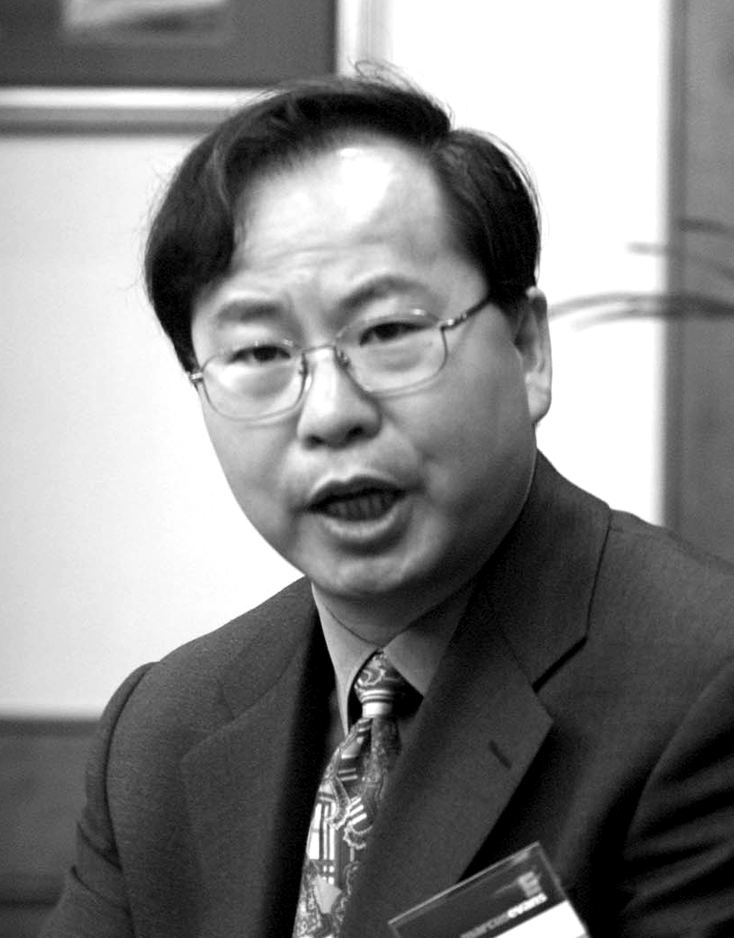
丁大卫先生系国际著名金融专家、国际企业管理专家、国际金融界权威人士、美国环球证券首席投资执行官、多伦多股票交易所董事局顾问、加拿大风险资本交易所董事、美国国际金融证券研究院理事会理事、博鳌亚洲论坛顾问、博鳌投资控股有限公司投融资总策划、博鳌水城发展战略委员会委员、中美多所大学教授或特聘教授，在海内外发表过多部著作和上百篇论文，并经常在国际会议上作专题报告。
无论从理论上，还是实践上，丁教授对国内外金融市场、金融工具及其运用都了如指掌。丁教授曾在80年代成功考取了极个别人才能通过的几乎所有美国金融/证券行业所需的营业执照，负责管理过数百亿美金的风险管理，参与了许多公司在美加的上市工作。90年代以来，丁教授曾多次对中国的金融/证券市场进行考察和研究，向国务院等部门提出过许多有益建议，这些建议的采纳实施曾两次帮助中国避免金融危机的发生，为中国证券市场的健康发展做出了巨大贡献。丁教授曾为中美金融证券界和企业界的领导举办过很多培训和讲座,并为他们搭建了通往全球最大的北美资本市场的桥梁。（www.Davidxding.net）
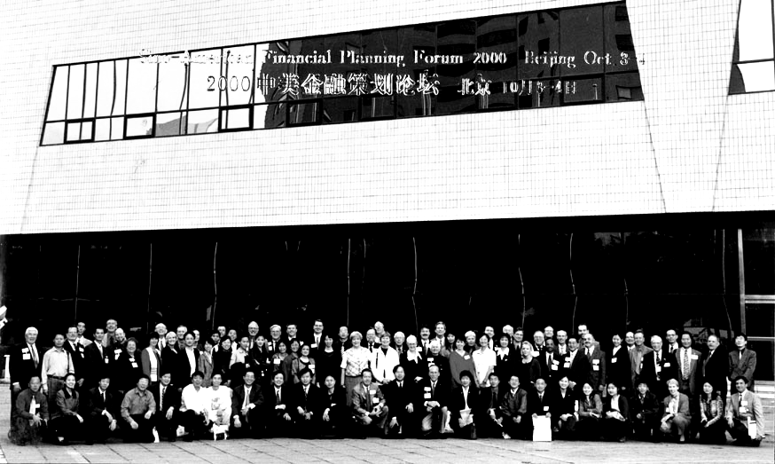

来自美国、加拿大、澳大利亚、新西兰、南非等国的CFP、CFA、ChFC、CLU、CTA、CPC等百名金融/证券业领袖和精英参加了由丁大卫教授（前排中间）主持并担任主席的国际金融策划师论坛。其中包括全球第三大共同基金的负责人美国摩根家族的约翰·摩根二世、三世及全球第一大共同基金诚信基金（Fidelity）、美林集团、林肯金融集团、培基（Prudential）保险公司、摩根斯坦利、所罗门、美国运通金融顾问公司、培基证券公司等公司的负责人和代表。

